**Metoda regula fasi**

* **Teorie**
* Nechť $f(x)$ je spojitá na $\left[a,b\right], f\left(a\right)f\left(b\right)<0$.
* Spojíme body $\left(a,f\left(a\right)\right), (b, f\left(b\right))$ přímkou s rovnicí
$$y= \frac{f\left(b_{0}\right)-f\left(a_{0}\right)}{b_{0}-a_{0}}\left(x-a_{0}\right)+f(a_{0})$$

* Tato přímka protíná osu x v průsečíkum, který je bod (p, 0). A vypočteme ho podle vzorce
$$p_{k}= a_{k}-\frac{b_{k}-a_{k}}{f\left(b_{k}\right)-f\left(a_{k}\right)}f\left(a_{k}\right)=b_{k}-\frac{b_{k}-a_{k}}{f\left(b\right)-f\left(a\right)}f(b)$$

* Z intervalů $<a_{k},s_{k}>$, $<s_{k},b_{k}>$ pak vybereme ten, v jehož krajních bodech mají funkční hodnoty funkce f opačná znaménka.
* Je-li $f\left(a_{k}\right).f\left(x_{k}\right)<0$, položíme $a_{k+1}=a_{k}, b_{k+1}=p_{k}$

Je-li $f\left(b_{k}\right).f\left(x_{k}\right)<0$, položíme $a_{k+1}=p_{k}, b_{k+1}=b_{k}$

Je-li $f\left(x_{k}\right)=0$, našli jsme kořen rovnice a výpočet ukončíme.

* Ve výpočtu pokračujeme tak dlouho, dokud nenarazíme na kořen, nebo dokud neplatí

$$\left|\overline{x}- x^{k+1}\right|< ϵ$$

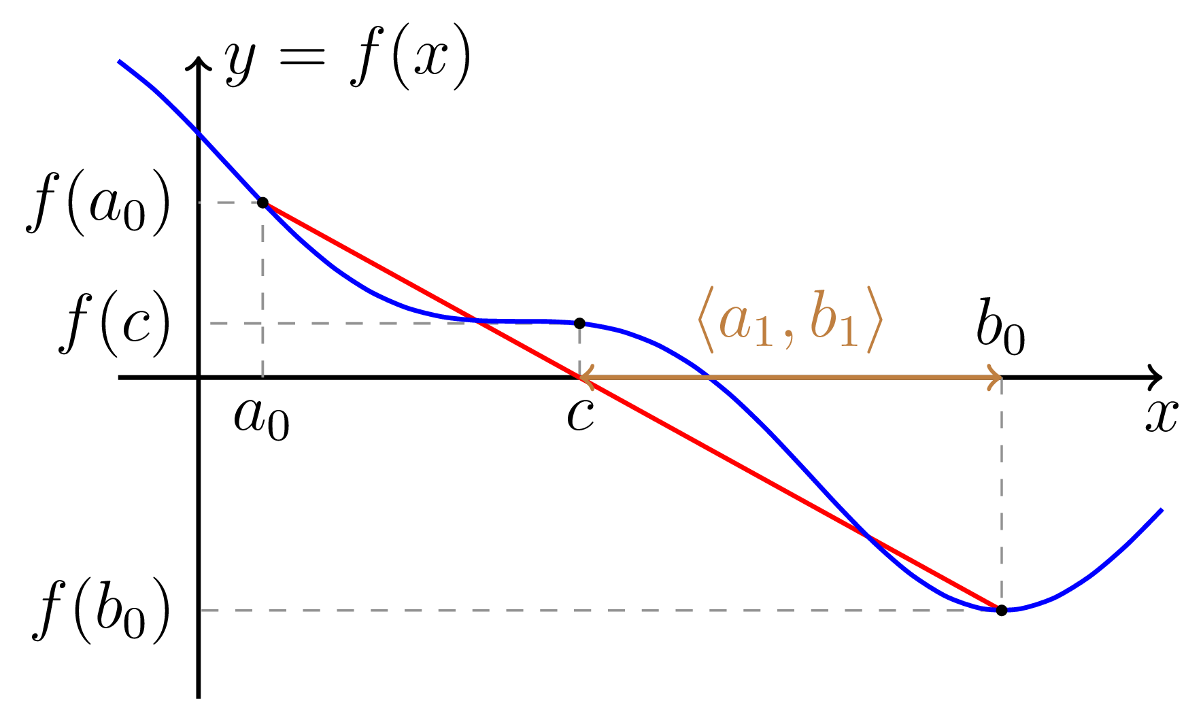

* **Algoritmus**
* Vstup: $f(x), a^{0}, b^{0},ϵ>0$
$x_{1}≔a$

* Pro $k=1, 2$, … dokud $f\left(x_{k}\right)>ϵ$,
$p :=a- \frac{b-a}{f\left(b\right)-f\left(a\right)}*f(a)$

$x_{k}≔p$

* Pokud $f\left(a\right)*f\left(p\right)<0$, položíme $a≔a, b≔p$
* Pokud $f\left(b\right)*f\left(p\right)<0$ (jinak), položíme $a≔p, b :=b$
* Pokud $f\left(a\right)*f\left(b\right)=0$, skončíme
* Výstup: $x_{k}$